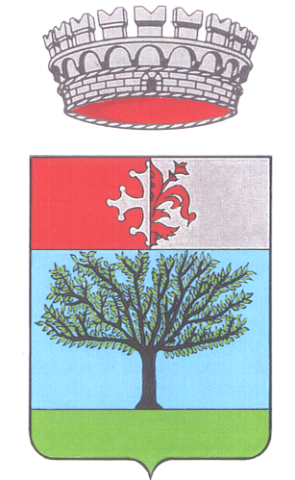

COMUNE DI TERRICCIOLA
Provincia di Pisa
Via Roma, 37 — 56030 TERRICCIOLA (PI)
Tel. 0587-656511 fax 0587-655205
www.comune.terricciola.pi.it - www.altavaldera.it
P.E.C.: protocollo.terricciola@cert.saga.it

ELEZIONI DEL PARLAMENTO EUROPEO
DI DOMENICA 26 MAGGIO 2019
ELEZIONI COMUNALI

RILASCIO DELLE TESSERE ELETTORALI

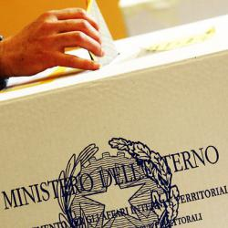

Si informano gli elettori che è possibile ritirare la tessera elettorale
dal lunedì al sabato
con orario 9:30 – 12:30
presso l’ufficio elettorale del Comune

(Per informazioni 0587 656529)

Terricciola lì 25 febbraio 2019

Il Sindaco
Maria Antonietta Fais

